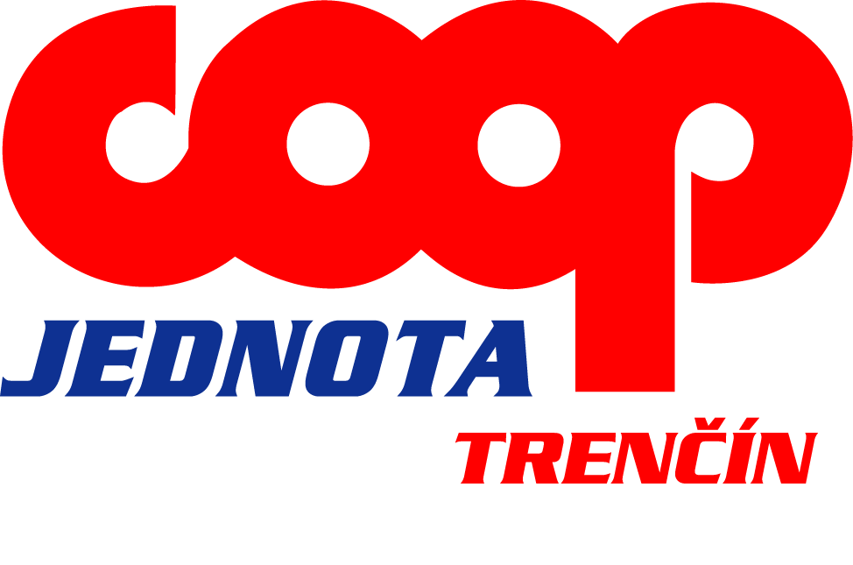 COOP Jednota Trenčín, spotrebné družstvo

COOP Jednota Tempo SUPERMARKET
V OC MAX Trenčín
pozýva na čerstvú ponuku z teplého pultu
NOVINKA ! NOVINKA! NOVINKA! NOVINKA!
Kuracia roláda Sous - Vide Stehno kačacie Sous – Vide
Grilované rebierka Sous - Vide Pečené koleno Sous - Vide
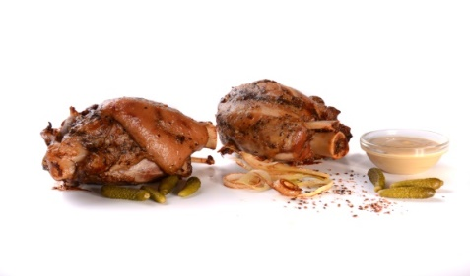
Zemiaky s údeným mäsom
Halušky s údeninou
Klobása domáca
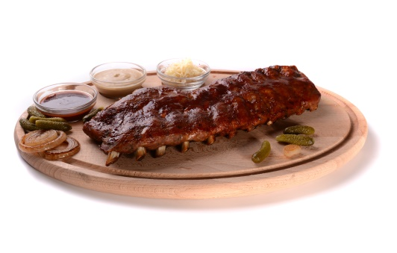
Jaternice ryžové
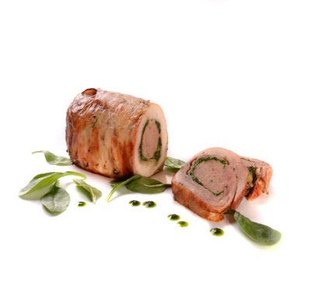
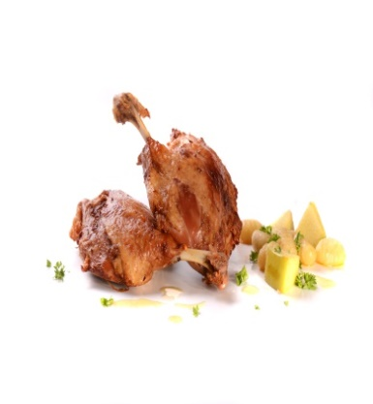
Grilované kurča

DARČEK ! DARČEK! DARČEK! DARČEK!
pre prvých 60 zákazníkov teplého pultu
Objednávky, prevzatie v predajni: 0908 750037
Otváracia doba : pondelok – nedeľa od 8,00 – 21,00

